第四章（1-2节） 电和磁复习 班级 姓名
具有吸引铁、钴、镍的性质叫（ ）。
一、磁体的性质 具有磁性的物体叫（ ），每个磁体都有 个磁极，分别叫南极（ ）和北极（ ），如果一个条形磁铁从中间断为两根，则每一根的磁极个数是（ ）。
磁极间存在相互作用：同名磁极相互 ，异名磁极相互 。
例：若有A、B两个外形完全相同的钢棒如图，已知一个有磁性，另一个没有磁性，
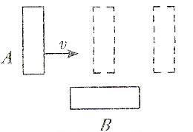
区分它们的方法是：将A的一端从B的左端向右端滑动，
若在滑动过程中发现吸引力的大小不变，则说明 是
有磁性的；若发现吸引力由大变小再变大，则说明 有磁性。
使原来不显磁性的物体（铁）带了磁性的过程叫磁化。
铁棒磁化结果：
二、磁化：钢棒磁化结果：
磁化后磁极判断：如果铁棒有一端与磁铁的N极靠近，则该端是 极。
磁体周围存在的一种特殊物质叫 ，磁极之间的相互作用是通过 发生的。
特点：看不见、摸不着。
三、磁场： 基本性质：
磁场的方向（规定）：磁场中的某一点，小磁针静止时 极所指的方向就是该点的磁场方向。（小磁针N极的指向与磁场方向 ）。
为了描述磁体周围的磁场，英国物理学家 引入了磁感线这一 。为了描述磁场的方向，在磁场中画一些带 的曲线，任何一点的曲线方向都跟放在该点的小磁针 极所指的方向一致。在磁体周围的不同位置，磁场方向 。
磁体周围的磁感线都是从磁体 极出来，回到磁体的 极。
四、磁感线： 磁感线在磁场中是否是真实存在的一些曲线。（ ）
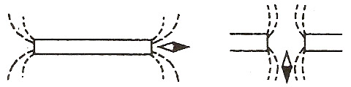
磁感线是否交叉。（ ）
例：磁铁旁小磁针静止时所指的方向
如图所示，在图上标出磁感线方向和
磁铁的N、S极。（小磁针黑端为N极）
地球是一个具大的 ，地球周围空间存在着 。
五、地磁场 地磁场与 的磁场相似，地磁的N极在 附近。
地理的南北极与地磁的南北极之间的夹角叫磁偏角。
指南针能指示南北方向是因为受到了 的作用。

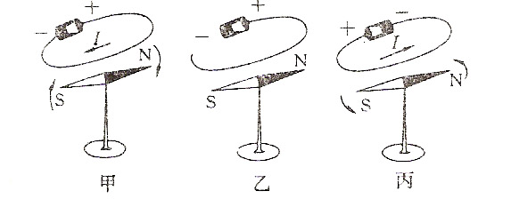
在100多年前,用如图所示的实验,第一个发现电与磁联系的科
学家是 ,从而证明了通电导体的周围存在
着 。比较甲、乙得到的结论是
比较甲、丙两图得到的结论是 。
通电直导线的磁场特点：

六、电流的磁场： 通电螺线管磁场特点：通电螺线管外部的磁场和 的磁场一样，它两端的极性跟 （ ）的方向有关系，可以用 来判定。其方法是：用 手握住通电螺线管，让 的方向与电流方向一致，那么大拇指所指的那端就是螺线管的 （ ）极。
例1、如图所示，为四位同学判断通电螺线管极性时的做法，正确的是（ ）
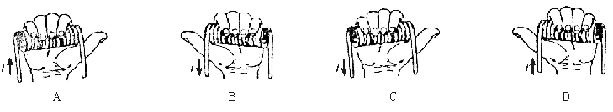
例2、标出下列各图中通电螺线管的N极和S极

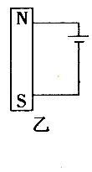
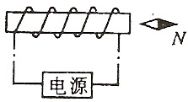
例3、图中小磁针静止状态如图3-10所示，
试画出通电螺母管中的电流方向。
例4、螺线管通电后，两个磁极
指向如图3-11所示，请在图中画出绕线方法。 图3-10 图3-11
例5、如图所示，甲乙两线圈套在光滑的玻璃棒上，当S闭合时，两线圈将（ ）
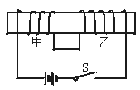
A.互相吸引靠近 B.互相排斥远离 C.先吸引靠近，后排斥远离 D.既不排斥，又不吸引
组成： （电磁铁的铁芯用软铁做成）
七、电磁铁 优点：通电时 磁性，断电时 磁性。通入电磁铁的电流越大，它的磁性就越 ，在电流一定时，外形相同的螺线管，线圈的匝数越多，它的磁性越 。插入铁心时磁性 。要改变电磁铁的磁极可通过改变 来实现。
研究电磁铁要改变电磁铁线圈中的电流大小，可通过 来实现；要判断电磁铁磁性强弱，可观察 来确定。
应用：电铃、电磁起重机、电磁选矿、电磁继电器、电话等
例1、某同学自制了一个电磁铁，用来做如下左图所示的实验，当他闭合开关后，发现挂有铁块的弹簧被拉长了。当他将滑动变阻器的滑片向右滑动时，关于他看到的现象，下面的说法中正确的是（ ）。
如果将铁块换成下端为N极的磁铁，将滑动变阻器的滑片向右滑动时，下面的说法中正确的是（ ）。
A.弹簧被拉得更长，电流表的示数增大 B.弹簧被拉得更长，电流表的示数减小
C.弹簧缩短，电流表的示数增大 D.弹簧缩短，电流表的示数减小
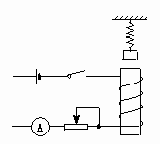
A
S
1
2
B
N
例2．如右图所示，A是螺线管内的铁芯，B是悬挂在弹簧测力计
下的铁块，S是转换开关，要使弹簧的长度变短，可采取哪
些措施？

